ИЗВЕЩЕНИЕ

Администрация города Минусинска извещает о возможности выдачи разрешений для размещения временных нестационарных объектов, согласно схемы:

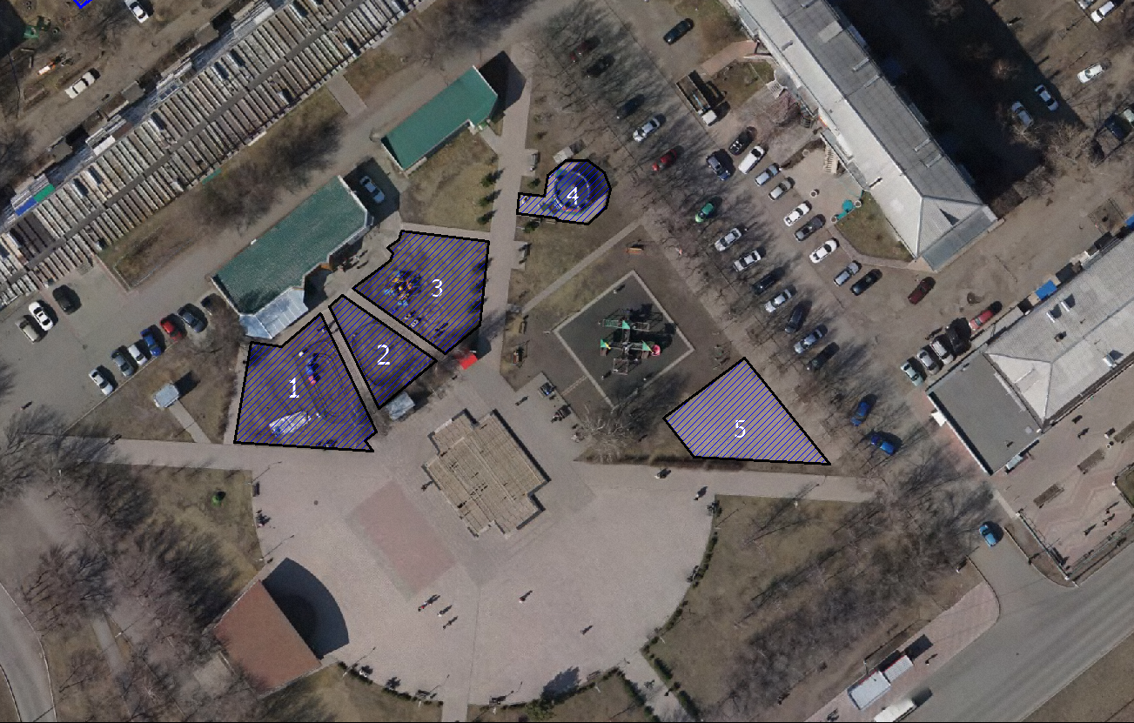

Участок № 1 – сезонные аттракционы и надувной батут;
Участок № 2 - сезонные аттракционы;
Участок № 3 - сезонные аттракционы;
Участок № 4 - сезонные аттракционы и надувной батут;
Участок № 5 - сезонные аттракционы и надувной батут.

Период размещения с 01.04. по 31.10 ежегодно.
Лица, заинтересованные в получении указанного разрешения вправе обратиться с соответствующим заявлением в Администрацию города Минусинска в течении 10 рабочих дней, со дня следующего за днем размещения настоящего извещения.
В заявлении должно быть указан тип (специализация) нестационарного объекта и период функционирования.
К заявлению на размещение нестационарного объекта прилагаются копии следующих документов:
1) документ, удостоверяющий личность гражданина (паспорт, временное удостоверение личности);
2) свидетельство о государственной регистрации - для юридических лиц и индивидуальных предпринимателей;
З) свидетельство о постановке на налоговый учет;
4) фото внешнего оформления, а также схема расположения нестационарного объекта;
5) технический паспорт, формуляр аттракциона (на русском языке), выданный заводом-изготовителем аттракциона (должен быть пронумерован и сброшюрован);
6) документ, подтверждающий право на использование аттракциона (документ, подтверждающий право собственности или иное законное основание владения и пользования аттракционом);
7) копия сертификата соответствия или декларации о соответствии (для аттракционов, выпущенных в обращение после 1 сентября 2016 г., обязательно, для остальных - при наличии);
8) согласие на обработку персональных данных (для физических лиц);
9) выданное специализированной организацией по результатам обследования заключение, содержащее условия и возможный срок продления эксплуатации аттракциона (для аттракциона, у которого истек назначенный срок службы или назначенный ресурс, установленный проектировщиком, заводом-изготовителем, либо срок, установленный в ранее выданном специализированной организацией по результатам обследования заключении);
10) свидетельство о государственной регистрации аттракциона и государственный регистрационный знак (при наличии);
Копии документов должны быть заверены подписью или печатью (при наличии).

Директор Ю.В. Атаманенко

Исп. Мордакина Ольга Алексеевна
4-02-70

